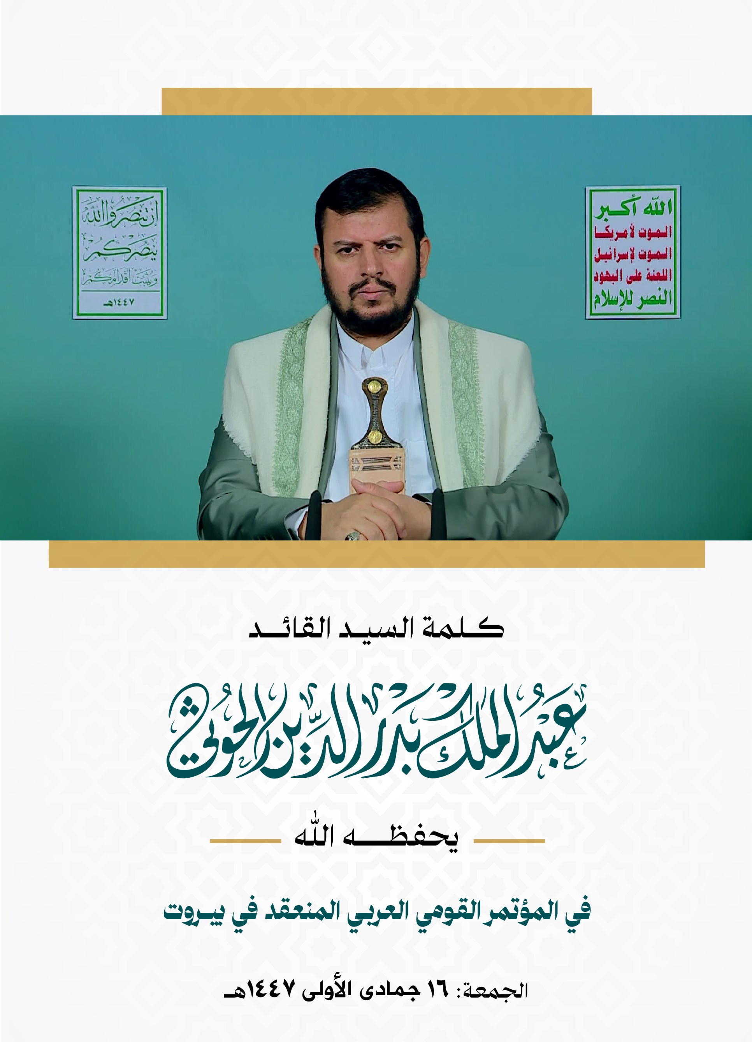

بِسْمِ اللَّهِ الرَّحْمَنِ الرَّحِيْم
السَّــــــلَامُ عَلَيْكُـــمْ وَرَحْمَـــــةُ اللَّهِ وَبَـرَكَاتُـــــهُ؛؛؛
أحييكم جميعاً في هذا المؤتمر القومي العربي، والذي له أهميته في ترسيخ التَّمَسُّك بالثوابت تجاه ما يستهدف أُمَّتنا من مؤامراتٍ وعدوانٍ بهدف السيطرة عليها، ومصادرة حقوقها المشروعة، وينعقد هذا المؤتمر في هذا التوقيت المهم والحسَّاس.
والشيء المفترض، في مقابل حجم المخاطر والتحديات التي تواجه أُمَّتنا، هو: التحرك الواسع على كل المستويات، وفي المقدِّمة: النخب؛ لاستنهاض شعوب الأُمَّة، ولتوسيع دائرة الوعي تجاه مؤامرات الأعداء الواسعة، التي تستهدف الجميع دون استثناء، ولاسيَّما والعدو الصهيوني يعلن للجميع أنه يسعى إلى ما يسمِّيه [تغيير الشرق الأوسط، وإقامة إسرائيل الكبرى].
من المؤسف، وفي هذه المرحلة- والتي قد حدث فيها ما حدث من عدوانٍ صهيوني، على مدى عامين، استهدف غزَّة ولبنان وبلداناً عربيةً وإسلاميةً أخرى، وجاهر فيه أعداء الأُمَّة بأهدافهم الحقيقية، التي هي عدوانيةٌ وكارثية، تصادر حقوق أُمَّتنا المشروعة، وتستبيحها في الدم والأرض والعرض والمقدَّسات- أنَّ البعض من أبناء أُمَّتنا لا يزال غافلاً ومتنصلاً عن المسؤولية، والبعض الآخر يسعى لتزييف الوعي، ويتبنَّى إملاءات العدو، الرامية إلى تجريد هذه الأُمَّة من كل عناصر القوة التي تحميها.
العدو الإسرائيلي يسعى بشراكةٍ أمريكية إلى فرض معادلة الاستباحة، وأن يتوجَّه اللوم دائماً إلى الضحية وصاحب الحق، ومن يقف الموقف الحق، وأن يفرض إملاءاته التي تمكِّنه أكثر من تحقيق أهدافه، كما هو الحال في محاولته نزع السلاح الذي يحمي لبنان، والسلاح الذي أعاق الإسرائيلي من السيطرة على غزَّة على مدى عامين، ويتعاون معه في ذلك الموالون له، الذين لا يكترثون لما يترتب على ذلك من خسائر رهيبة على الأُمَّة، في مقدِّمتها: خسارة الحُرِّيَّة، والاستقلال، والكرامة، والخضوع لمعادلة الاستباحة لصالح العدو، والضياع لمستقبل الأُمَّة، ولمصلحة عدوٍ مجرمٍ، سيءٍ، طاغٍ مستكبر، قد كشف للعالم أجمع عن مدى عدوانيته، وإجرامه، ووحشيته، وتجرُّده من كل القيم الإنسانية، في إبادته الجماعية للشعب الفلسطيني في غزَّة، وبشتى وسائل الإبادة، ومنها:
- التجويع، الذي وصل إلى درجة منع دخول حليب الأطفال الرضع.
- وكذلك الاستهداف للأطفال الخُدَّج والرُّضَّع في حضَّانات الأطفال في مستشفيات غزَّة.
- وإرسال الكلاب البوليسية لتنهش لحوم المسنِّين المرضى.
- والإعدام للأسرى بسحقهم بجنازير الدبابات... وغير ذلك من الإبادة بدمٍ بارد، ونهب أعضاء بعضهم من أجسادهم.
فعدوانيته، وأطماعه، وأحقاده، حقائق واضحة في ممارساته العدوانية في فلسطين ولبنان وسائر المنطقة، وفي مخططه الصهيوني المعروف، ومساعيه المعلنة لما يسمِّيه بإقامة [إسرائيل الكبرى].

كما أنَّ من الحقائق الواضحة: أنَّ الذي يفيد الأُمَّة لمواجهة طغيانه وأطماعه، هو الأخذ بكل عناصر القوة، وليس الرضوخ لإملاءاته الهادفة إلى إضعافها أكثر؛ ليتمكَّن من تحقيق أهدافه ببساطة.
البعض يتنكَّرون لحقيقة الثبات العظيم في غزَّة، ولبنان، وجبهات الإسناد، الذي أرغم العدو على التَّوَقُّف عن عدوانه، وأيضاً يتجاهلون التجربة الناجحة والردع الذي استمر في لبنان على مدى زمنٍ طويل، نتيجةً للمعادلة المهمة في لبنان، المعادلة الذهبية: (الجيش والشعب والمقاومة).
ولذلك يحاول الموالون لأمريكا جرَّ الشعوب إلى حيث يتم تجريدها من كل عناصر قوتها، وإخضاعها للإسرائيلي، والدور الأمريكي والغربي، والمتورطون معه في دعم العدو الإسرائيلي، يسعون إلى تحقيق هذا الهدف، ويعبِّرون عن ذلك بعنوان: [تغيير الشرق الأوسط].
كان دور جبهات الاسناد دوراً بارزاً في هذه الجولة المهمة على مدى عامين، يتصدَّر هذا الدور حزب الله، بثباته العظيم، وإسهامه الرائد، والكبير، والمؤثِّر، وتضحياته العظيمة، وفي إطار دور جبهات الإسناد كان الدور اليمني، والإسهام اليمني.
دور اليمن في الإسناد لغزَّة، مع بقية جبهات الإسناد، كان دوراً واضحاً للجميع، وكان حضوراً مميَّزاً وكبيراً، بزخمه الشعبي الواسع، وبحجم الموقف، وبشمولية العمل في مختلف المجالات:
- في مقدِّمتها: المجال العسكري، حيث:
- نُفِّذت العمليات العسكرية لإسناد غزَّة بـ: (ألف وثمانمائة وثلاثين)، ما بين الصواريخ بالِسْتِيَّة، ومجنَّحة، وطائرات مسيَّرة، وزوارق حربية.
- وفي العمليات البحرية: تم الاستهداف لـ (مائتين وثمان وعشرين سفينة) من السفن التابعة للأعداء، وأجبر العدو الإسرائيلي على إغلاق ميناء أم الرشراش على مدى عامين، وكبَّده ذلك خسائر اقتصادية كبيرة.
- وفي مواجهة العدوان الأمريكي المساند للعدو الإسرائيلي: تم إسقاط (اثنين وعشرين طائرة أم كيو 9)، وكان لهذا أهميته في إفشال الخطة العسكرية الأمريكية في الاستهداف لليمن، الرامية إلى تدمير القدرات، وإنهاء الموقف.
- تمت المواجهة كذلك في العمليات البحرية لخمس حاملات طائرات، مع ما يرافقها في الأساطيل الحربية الأمريكية، أجبرت تلك الحاملات للطائرات على المغادرة من مسرح العمليات، والاعتراف الأمريكي بشراسة المواجهات البحرية، وبنجاعة التكتيك اليمني.
- الغارات الأمريكية والإسرائيلية على اليمن بلغت قرابة (ثلاثة آلاف غارة)، شاركت فيها قاذفات القنابل الاستراتيجية الأمريكية (بي 2)، وقاذفات القنابل (بي 52)، والطائرات المقاتلة الأخرى (إف 35)، وغيرها.
- وقدَّم اليمن على مدى عامين مئات الشهداء والجرحى، ومن بينهم: رئيس الوزراء ورفاقه الوزراء "رَحْمَةُ اللهِ عَلَيْهِم"، وتوَّج عطاءه في تضحياته بالشهداء باستشهادي رئيس الأركان/ محمد عبد الكريم الغماري "رَحْمَةُ اللهِ عَلَيْه".
- الأنشطـــة الشعبيـــة: استمرَّت على مدى عامين، وشملت:
- المسيرات المليونية الأسبوعية، بزخمٍ هائلٍ وغير مسبوقٍ في تاريخ اليمن، ودون كللٍ ولا ملل في مئات الساحات.
- وكذلك المؤتمرات العلمائية لعلماء اليمن.
- والمظاهرات والمسيرات والوقفات الطلابية لجامعات ومدارس اليمن، بزخمٍ كبيرٍ، وأعدادٍ كبيرة.
- والوقفات القبلية المسلَّحة.
- والأمسيات، والندوات، التي بلغت أكثر من (نصف مليون فعالية).
- وأنشطة التعبئة، التي كانت مخرجاتها (مليون ومائة وثلاثة عشر ألف) متدرِّب تدريباً عسكرياً.
- إضافةً إلى بقية الأنشطة التي تقوم بها التعبئة، من: مناورات، وعروضٍ عسكرية، ومسيرٍ عسكري.
- الأنشطة الشعبية كانت رجالية ونسائية، وترافق معها التَّبَرُّعات المالية، بالرغم من الظروف الصعبة لشعبنا العزيز.
نؤكِّد في هذه المرحلة على أهمية كل الأنشطة، التي ترسِّخ التمسك بالثوابت، وتتصدى لحملات التدجين، وتدافع عن القيم والحقوق المشروعة لأُمَّتنا، فالأعداء يحاولون من خلال فرض منطق القوَّة، والجبروت، والابتزاز بالإجرام، لسلب أُمَّتنا العربية حقوقها، ويحاولون أن يفرضوا توصيفاً لهذا الصراع، يجرِّد العرب من كل حق، وكأنهم بدون قضية، ويحاولون تشويه الدور الإيراني الداعم للعرب، وكأنَّ ما يجري مجرَّد صراع بين إيران وإسرائيل، ولا علاقة للعرب به، في أسخف أطروحةٍ تتنكَّر للحقائق الواضحة، في أن البلاد المحتلة هي بلادٌ عربية، وأنَّ العدو الإسرائيلي يقتل العرب، ويبيد العرب، ويستبيح العرب، وأنَّ الدور الإيراني هو دورٌ يدعم العرب، يناصر القضايا التي هي قضايا لكل الأُمَّة الإسلامية.
لقد تجلَّى للناس ثمرة الصمود في غزَّة وجبهات الإسناد، وتحققت نتائج مهمة لذلك، وكذلك الصحوة العالمية لكثيرٍ من الشعوب الذين حرَّكهم الضمير الإنساني، وهذان هما أهم العوامل الضاغطة على العدو لإعلان وقف العدوان، ولكنه- كعادته- يسعى إلى الالتفاف، والنكث، والتَّخَلُّص من العوائق، والعودة إلى مساره العدواني الإجرامي؛ ولـذلك فمن المهم العمل على إفشاله في ذلك، والاحتفاظ بعناصر القوة، والسعي لدعمها وتنميتها.
نَسْأَلُ اللهَ "سُبْحَانَهُ وَتَعَالَى" الفَرَجَ لِأُمَّتِنَا، وَالنَّصْر عَلَى هَذَا العَدُو المُسْتَكبِر الظَّالِم.
وَأُحَيِّيكُم جَمِيعاً.
وَالسَّــــــلَامُ عَلَيْكُـــمْ وَرَحْمَـــــةُ اللَّهِ وَبَـرَكَاتُـــــهُ؛؛؛

